Tecnológico de Costa Rica

Tarea Programada 2

Asignatura: Lenguajes de Programación

Estudiante: Josué Suárez Campos – 2016089518

Profesor: José Araya Monge

2018

**Introducción**

La segunda tarea programa del curso Lenguajes de Programación consiste en implementar en el lenguaje de programación lógica Prolog un sistema que permita la deducción de acertijos. Para ello se utilizan una serie de hechos acerca de los objetos que componen el problema y sus atributos de modo que se obtenga una única manera de asociar atributos con objetos.

Se implementará un sistema que solucione dos acertijos. El primero de ellos es Smoothies, el cual consiste en un super mercado donde hay una fila larga de clientes. Cada cliente realiza una orden que se compone de un super alimento (semilla de lino, pasto de trigo, semillas de chía, jengibre, quinoa) y una fruta (frambuesas, arándanos, bananos, naranjas, mandarinas). Cada orden tiene un precio distinto ($5, $6, $7, $8, $9 y $10). Además, se conocen los siguientes hechos:

1. El cliente que pagó $6 no pidió arándanos.
2. El cliente que ordenó semilla de lino pagó más que la persona que ordenó pasto de trigo.
3. Isabel pidió semillas de chía.
4. El cliente que solicitó jengibre es Paulette o es la persona que pagó $10.
5. Paulette, el cliente que pidió arándanos y la persona que pidió naranjas, son tres personas distintas.
6. El cliente que pidió naranjas pagó 1 dólar más que la persona que pidió bananos.
7. Otis, o pagó $6 o pagó $10.
8. La persona que pidió quinoa pagó $3 más que Mercedes.
9. Sobre Paulette y la persona que ordenó frambuesas: una pidió pasto de trigo y la otra persona pagó $8.
10. Isabel pagó 3 dólares menos que Amelia.
11. ¿Quién pidió mandarina?

A partir de los datos y hechos adjuntados en el problema se busca desarrollar, mediante Prolog, una solución que satisfaga los puntos dados.

El siguiente caso corresponde a Cruceros, el cual consiste en una celebración hecha por siete viajeros, los cuales cada uno cuenta una historia correspondiente a sus viajes realizados. Dichas anécdotas datan de los años 1983 a 1989. Además, se conocen los siguientes hechos:

1. Eugene no viajó en el crucero Azure Seas.
2. La persona que fue a Trinidad zarpó 1 año antes que Lee.
3. La persona que se embarcó en el crucero Silver Shores es Francis o es quien viajó en 1984.
4. Los siete viajeros son: la persona que fue a Saint Lucia, Greg, la persona que se embarcó en el crucero Neptunia, la persona que viajó en 1987, la persona que tomó el crucero Trinity, la persona que se embarcó en el crucero Baroness y la persona que tomó un crucero en 1986.
5. Sobre los que tomaron el crucero Farralon y el crucero Caprica, uno es Greg y el otro fue a Martinique.
6. La persona que fue a Puerto Rico viajó 1 año después de la persona que tomó el crucero Silver Shores.
7. Kathy no viajó en el crucero Azure Seas.
8. Natasha viajó ya sea en el crucero Baroness o en el crucero de 1985.
9. La persona que fue a Martinique está entre Eugene y la persona que tomó el crucero Caprica.
10. La persona que tomó el crucero de 1987 no fue la misma que viajó en el crucero Caprica.
11. Sobre Francis y la persona que fue a Trinidad: uno estuvo en el crucero de 1983 y el otro tomó el crucero Neptunia.
12. Bradley, o fue a Jamaica o más bien tomó el crucero de 1987.
13. La persona que fue a Grenada viajó 2 años después que Kathy.
14. La persona que tomó el crucero Neptunia lo hizo 1 year año después de que quién tomó el crucero Silver Shores.
15. La persona que viajó en el crucero Trinity zarpó 1 año después de quien tomó el crucero Baroness.
16. Uno de los viajeros fue a Barbados.

A partir de los datos proporcionados se busca generar, mediante el uso de Prolog, una solución que satisfaga los puntos dados.

**Estructuras de datos usadas**

Caso 1: No se estableció un orden específico.

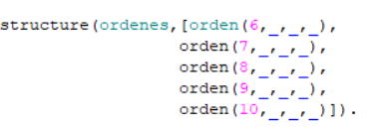

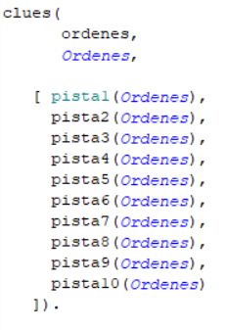

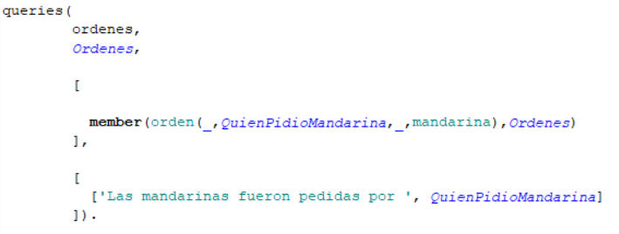

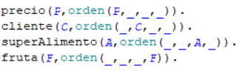

Caso 2: No se estableció un orden específico.

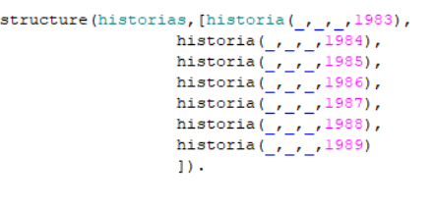

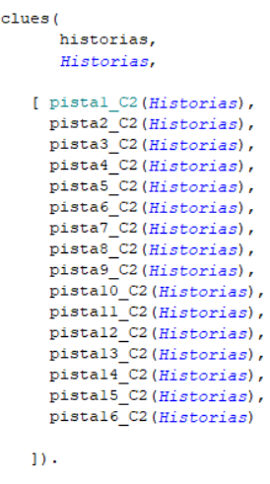

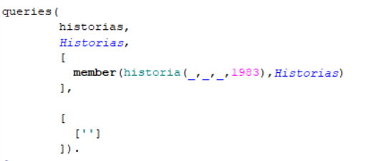

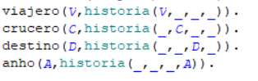

**Corridas ejemplo**

* **Soluciones obtenidas en la ejecución del algoritmo.**

Caso 1: Smoothies

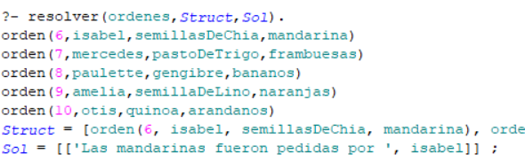

Caso 2: Cruceros

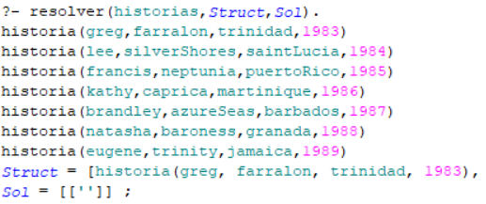

* **Las primeras dos soluciones que se generarían en caso de usar solamente el primer par de pistas de cada acertijo.**

Caso 1: Smoothies

1. Primera solución

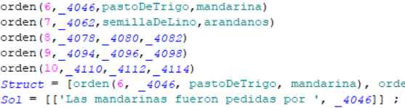

1. Segunda solución

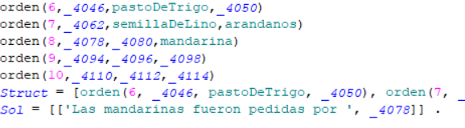

Caso 2: Cruceros

1. Primera solución

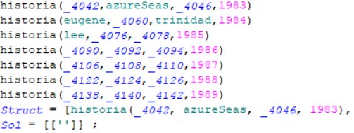

1. Segunda solución

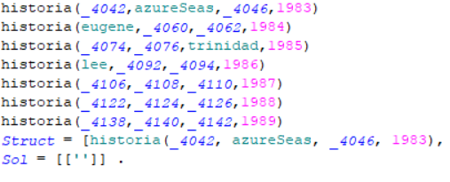

**Comentarios**

Se cumplió con todo lo requerido para el funcionamiento correcto del sistema solicitado. No se presentan errores o limitaciones en la ejecución de la tarea programada.